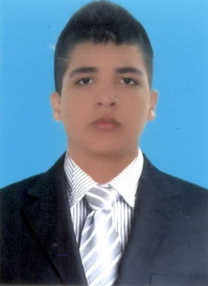**NOMBRES Y APELLIDOS:**

Sebastián Aguirre Rodriguez

**TARJETA DE IDENTIDAD:**

99122810484

17 años

**DIRECCION:**

Calle 2# 1ª 06 Todos Los Santos –San Pedro (Valle)

**TELEFONOS:**

3217003100-2264398

**E-MAIL:**

sebastian.aguirre.rodriguez@correounivalle.com

**LUGAR Y FECHA DE NACIMIENTO:**

Cali (Valle) 28 diciembre 1999

**ESTADO CIVIL:**

Soltero

**OCUPACION:**

Estudiante de Ingeniería en Sistemas.

**EDUCACION:**

SECUNDARIA:

Institución Educativa José Antonio Aguilera

CIUDAD:

San Pedro – Valle

**FORMACION COMPLEMENTARIA:**

Técnico en Sistemas – SENA, Buga.

**REFERENCIAS FAMILIARES:**

**NOMBRE MADRE:**

Carmen Tulia Rodriguez Meléndez

CARGO:

Asesora de Ventas

RESIDENCIA:

Todos Los Santos

TELEFONO:

3172883222

**NOMBRE PADRE:**

Jony Alexander Aguirre Salazar

CARGO:

Oficios Varios

RESIDENCIA:

Todos Los Santos

TELEFONO:

3113909194

**NOTA**: Cuento Con Moto Para Movilizarme

Firma